FAKTORY URČUJÍCI ZÁVAŽNOST POPÁLENINOVÉHO TRAUMATU, DIAGNOSTIKA HLOUBKY A ROZSAHU TERMICKÉHO ÚRAZU

Monika Tokarik, Josef Bláha

- mechanizmus úrazu, popř. s ním související děje, vedoucí ke sdruženému poranění či polytraumatu. Dle mechanizmu rozlišujeme termické účinky plamene, horkých předmětů, tekutin, par, dále úrazy elektrický proudem, chemické a chladové úrazy. Příčiny a mechanizmy jsou odlišné v různých zemích dle vyspělosti životní úrovně, dále dle věkových kategorií a pohlaví. U batolat a mladších dětí převládají opařeniny, zrovna tak u žen. U starších dětí a mužů dominují spíše úrazy plamenem, popřípadě elektrotraumata. V dospělosti převládají průmyslové a dopravní úrazy. Velmi častým mechanizmem je vznícení oděvu nasáklého hořlavinou při kouření, nedodržování bezpečnostních opatření, velmi závažným faktorem je abuzus alkoholu a drog. Tento typ úrazu často volí psychiatricky léčení pacienti se sebevražednými tendencemi a se sklony k sebepoškozování. Děti mohou být terčem týrání (tzv. syndromu týraného dítěte - syndrom CAN (Child Abuse and Neglect)). Zvláštní skupinu pacientů tvoří senioři. Příčinou bývají poruchy rovnováhy a koordinace pohybů, dále to vyplývá z jejich komorbidity, včetně možnosti nežádoucích účinků medikamentů.
- rozsah postižení se vyjadřuje procenty celkového tělesného povrchu (TBSA – Total Body Surface Area). Běžnou metodou určování rozsahu je u dospělých a velkých dětí tzv. pravidlo devíti, obr. 1. Další možnou metodou je užití palmární plochy ruky s prsty u sebe, která představuje 1 %, tuto metodu lze použít u dětských pacientů (obr. 2). U nich používáme též tabulku podle Lunda-Browdera, tab. 1. Rozsah postižení s ohledem na věk zraněného, je z hlediska zahájení protišokové léčby a z hlediska přednemocniční neodkladné péče a třídění postižených nejdůležitějším faktorem. Hloubka postižení je faktorem ovlivňujícím pozdní prognózu a kvalitu života. Kritické jsou popáleniny s rozsahem u dětí do dvou let nad 15 %, od 2 – 10 let nad 20 %, u pacientů do 15 let nad 30 % a u dospělých nad 40 %.

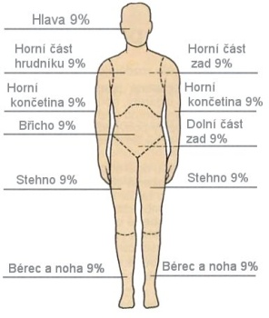

Obr. 1 – pravidlo devíti

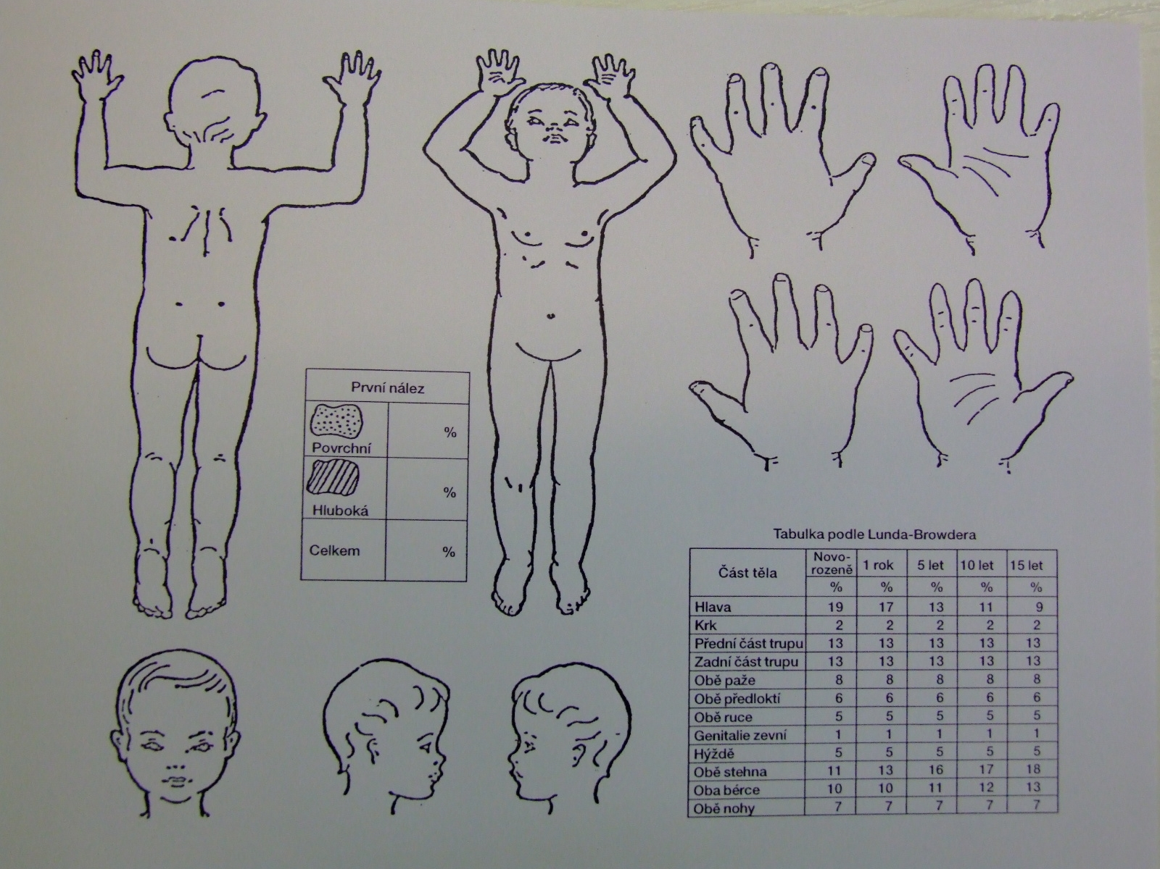

Tab. 1 – tabulka dle Lund-Browdera

I. stupeň | erytém, epidermis neporušena, v dermis dilatace kapilár
II.a stupeň | puchýře v epidermis, v dermis dilatace kapilár, pozitivní kapilární návrat
II.b stupeň | vazokonstrikce, mikrotrombotizace dermis, negativní kapilární návrat
III. stupeň | vazokonstrikce, mikrotrombotizace dermis, ztráta kůže v celé tloušťce

Tab. 2: klasifikace hloubky postižení

- věk postiženého je velmi důležitým prognostickým faktorem. Jedinci mladší 2 let a starší 60 let mají vyšší mortalitu. Dětská kůže je jemnější a náchylnější k termickému poranění, naopak kůže ve stáří má horší trofiku, hydrataci a regeneraci. V roce 1954 Bull a Fischer popsali metodu orientačně určující pravděpodobnou prognózu, resp. mortalitu dospělých pacientů, která je dána součtem věku a procenta postižení. Limitující součet je 100, který určuje 100 % mortalitu. Je nutno zdůraznit, že tato metoda je pouze orientační a platí pro dospělé pacienty.
- hloubka postižení je určujícím faktorem pro délku morbidity. Je přímo úměrná intenzitě a délce expozice termické noxy. Podle mezinárodní klasifikace se užívá rozdělení na postižení povrchní a hluboké. Povrchním je postižení kůže, kde jsou zachovány vlasové folikuly, potní a mazové žlázy, odkud je umožněna spontánní epitelizace (I.- II. stupeň, test kapilárního návratu je pozitivní, tab. 2., obr. 2, 3). Hluboké postižení znamená ztrátu kůže v celé tloušťce, event. i podkožní vrstvy, popřípadě devitalizaci svaloviny a kostí. U těchto ploch nedochází ke spontánnímu hojení. Ztráta citlivosti postižené partie znamená hluboké postižení se zničením senzitivních vláken. V České republice používáme tradičně třístupňovou klasifikaci, kde druhý stupeň je ještě dělen na povrchní a hlubší. Starší hodnocení nekrózy 4. stupně, kde došlo k zuhelnatění na povrchu, byla opuštěna, protože má jen popisný charakter a jde o popálení 3. stupně. Konzervativní léčba trvá obvykle 3 - 4 týdny. Často zanechává trvalé následky v podobě plochých nebo mírně nepravidelných jizev se změnami v pigmentaci, podle lokalizace na těle. Popálenina III. stupně je vždy provázena nekrózou kůže v celé tloušťce, často i části přilehlého podkožního tuku, v ojedinělých případech s postižením svalové facie, svalů a vzácně i kosti. Řešení je jednoznačně chirurgické, odstranění nekrózy a uzávěr defektu kožním štěpem. Trvalý následek je obvykle nepravidelná jizva se změnami pigmentace. Popálení třetího stupně vždy zanechává trvalou stopu na kožním povrchu, ať už je zahojeno konzervativně (u malých ploch) nebo chirurgicky, s užitím autotransplantátu.
- lokalizace postižení je faktor určující nutnost hospitalizace ve specializovaném chirurgickém zařízení. Nejzávažnějšími lokalizacemi je obličej, krk, ruce, perineum, genitál a plosky. Velmi závažnou je cirkulární koagulační nekróza krku, která komprimuje jugulární žíly a vede k syndromu horní duté žíly s intrakraniální venostázou a následnou ischemizací mozku. Další velmi závažnou komplikací a lokalitou je popálení dýchacích cest, tzv. inhalační trauma. Inhalační trauma vzniká nejen důsledkem přímého tepelného účinku horkého plynu nebo páry na sliznici dýchacích cest, ale také toxickým působením zplodin hoření. Vzhledem k tomu, že horká pára má mnohonásobně vyšší tepelnou kapacitu, vede k rozsáhlejšímu postižení dýchacích cest. Na inhalační trauma usuzujeme především při popáleninách obličeje a při požáru a explozích v uzavřeném prostoru. Mezi klinické příznaky inhalačního traumatu patří reflexní laryngospazmus, stridor, chrapot, bronchospazmus s dráždivým kašlem. Pacienti s podezřením na inhalační trauma jsou zajištěni orotracheální intubací, které předchází, dle urgentnosti stavu, laryngoskopické vyšetření. Při inhalačním traumatu vzrůstají nároky na objemovou náhradu až o 50%. Kombinace závažného inhalačního traumatu a extenzívní popáleniny zásadně zhoršuje prognózu pacienta. Při požáru v uzavřeném prostoru, zvlášť při iniciální poruše vědomí, je nutno zvážit intoxikaci zplodinami hoření, v první řadě oxidem uhelnatým, ale i dalšími komponentami kouře a hořících materiálů, nejzávažnější jsou zplodiny hoření umělých hmot (substance dusíku, síry, chlorovodík, aldehydy).
- osobní anamnéza a event. sdružená poranění vyžadují komplexní interdisciplinární přístup. Prognóza u polymorbidních pacientů (především kardiaků, asthmatiků, diabetiků, cirhotiků) je zásadně modifikována tíží termického úrazu a závažnost přidružených nemocí se odráží na možných komplikacích popáleninového úrazu.

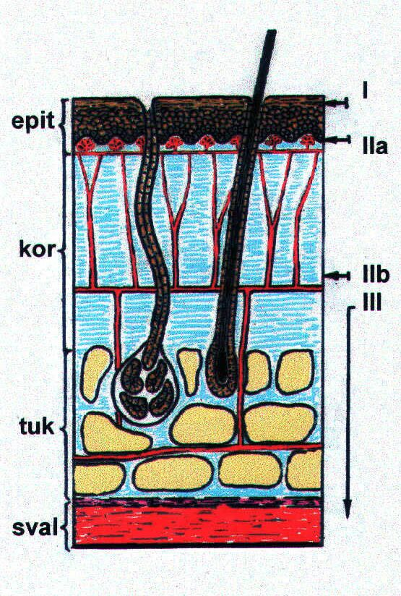
Obr. 2: klasifikace hloubky popálenin dle struktury kůže

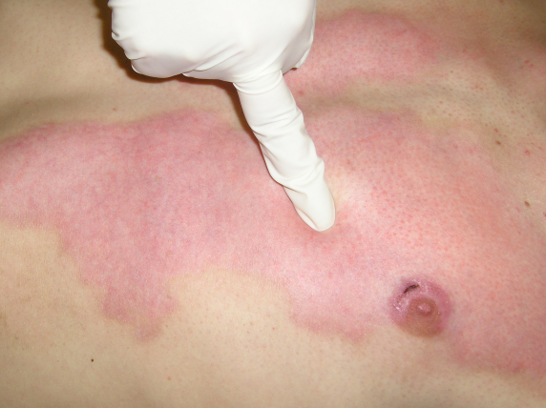
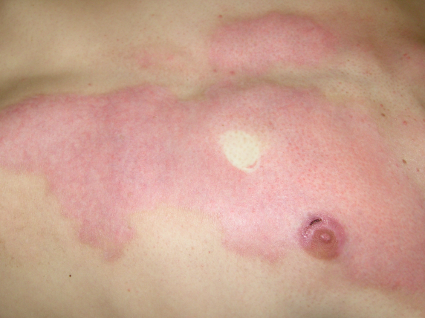

Obr.3: test kapilárního návratu

